客户端点击页面预览：访问nginx服务器，nginx再反向代理请求后台服务器

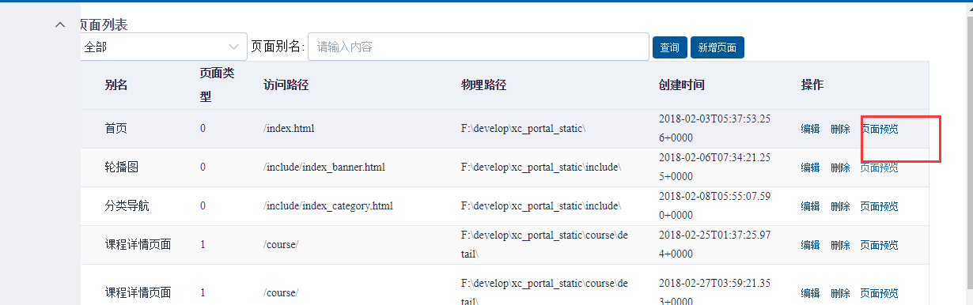

前端方法：

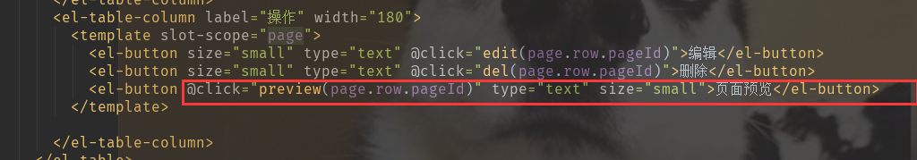

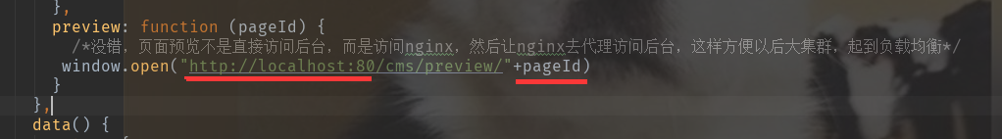

<http://localhost:80>是nginx服务器地址和端口，如果nginx部署在服务器上，那么应该是

<http://xxxx:80>

可以看到访问nginx服务器时，带了参数pageId

2:nginx配置：

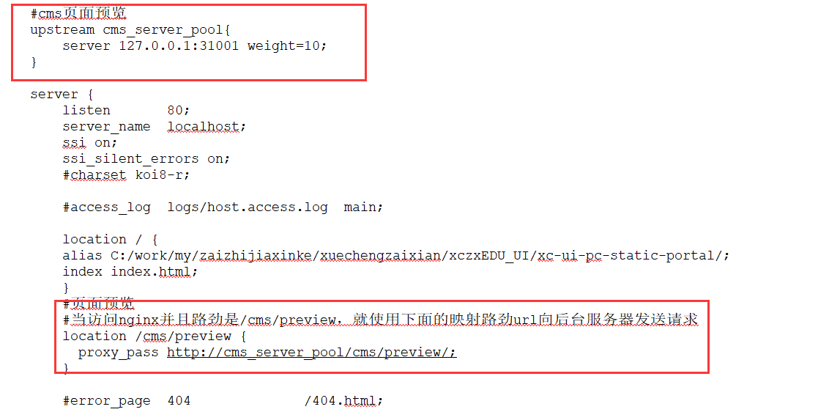

Nginx会请求后台服务器：<http://127.0.0.1:31001/cms/preview> + PageId，**参数在请求后台服务器时，会自动带上**